新龙湖小七班今日动态
日期：11月1日

情况分析：
今日常杰奕、尹子昕、任星辰、谭思远请假，表扬我们的小朋友们都能勇敢自己进入幼儿园啦。通过我们老师的观察记录，小七班的宝贝们大部分孩子已经都能适应幼儿的生活了，有较好的生活自理能力和用餐习惯。

区域活动：

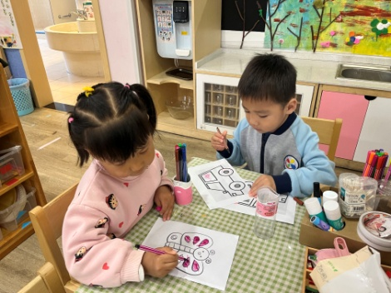 | 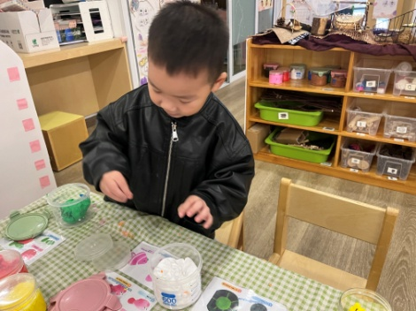 | 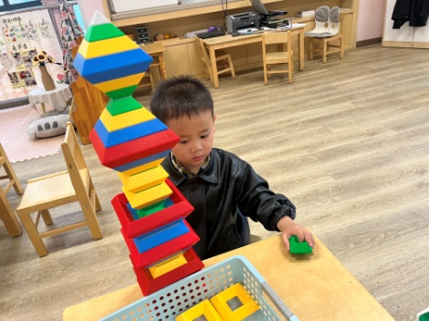
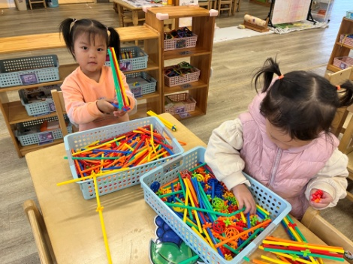 | 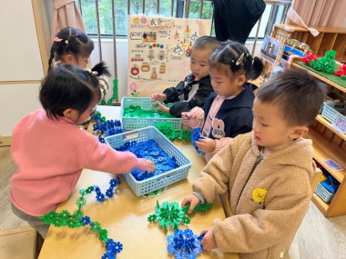 | 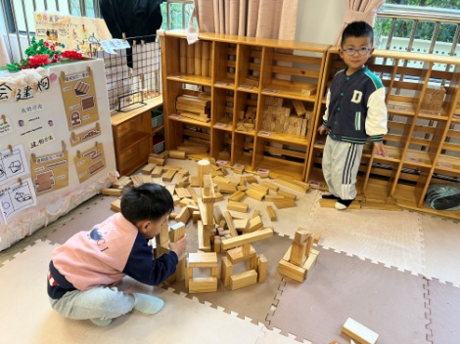

集体活动：

半日活动：我会剥柚子
剥柚子对于小班的小朋友，有54%的人会剥柚子，知道先把外面透明的皮撕开，把肉取出来，在剥的过程中，有85%的小朋友知道自己剥不动，可以找身边好朋友一起帮忙，人多力量大，10%的小朋友会用牙齿咬，用手用力往外面拉。5%的小朋友就喊老师。老师说剥好了放在盘子里，有50%的小朋友一边剥一边吃。剥柚子活动可以锻炼小朋友的动手能力。李艺涵、陈卓、陈逸州、叶彭丞禹、陈沛延、高乐、郭语桐、朱汐汐、陆泽安、毕芮、陈书瑶、韩杨、周玥萱、徐晟昊、彭卓朴、彭逸宸、王蕙慈了解剥柚子的不同工具及他们的用途，并尝试使用；李艺涵、陈卓、陈逸州、叶彭丞禹、陈沛延、高乐、郭语桐、朱汐汐、陆泽安、毕芮、陈书瑶、韩杨、周玥萱、徐晟昊、彭卓朴、彭逸宸、王蕙慈尝试运用不同剥柚子的方法，尽量剥出完整的柚子瓣

活动情况：

1.午餐情况：
早点：牛奶、玉米
午饭：黑米饭、龙利鱼、猪肉白菜炖粉条、鲜味萝卜汤。
点心：蛋糕
水果：橘子、香蕉。大部分的孩子是能够自主进餐的，并且有较好的进餐习惯。我们小七班有很多孩子都有不爱吃蔬菜的习惯，需要家长们回家再继续跟进、配合一起让孩子不挑食，爱吃饭。
2.午睡情况：
午睡时，有个别孩子入睡比较晚！大部分小朋友可以自主入睡或者在老师的安抚下入睡。

家园合作：
1.动态上的照片，仅作为老师观察时的随拍，并不是所有孩子的照片都会呈现，
2.个别幼儿还不会脱裤子，因此请家长回家做进一步引导。
3.部分幼儿的水杯里的水量过烫，孩子喝不了，请装入温水。
4.天气转凉，请大家为孩子路上做好保温保暖。

